一、命名规范化, controller 的名字, 它的简称别名, 所在的文件名, 要一致

二、 接口的定义要放在文件的前部, 文件内容的3顺序是：接口， 内部变量, 函数。

1. 显示数据到view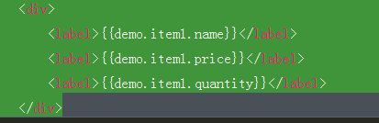
2. 使用一个angular函数，在service定义的需要一个对外接口，然后在control里转换，最后在view里使用

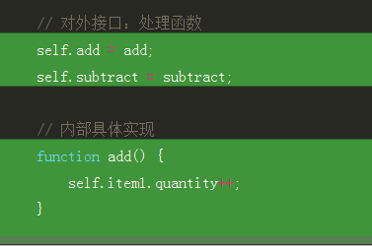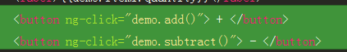

1. 获取数组的当前数据用index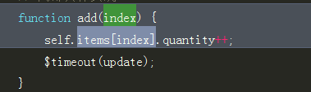
2. 定义一个数字变量，不需要在控制器里转化



1. 获取其他数组的属性并定义成一个新的数组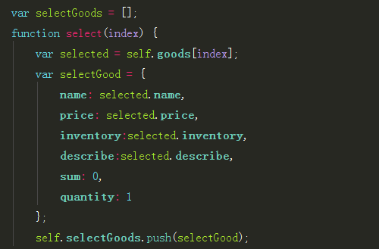
2. 定义互相切换的view需要的步骤

（1）首先引入ui-router文件，其次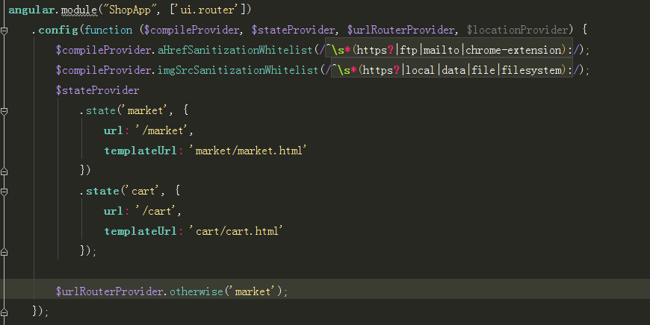

（2）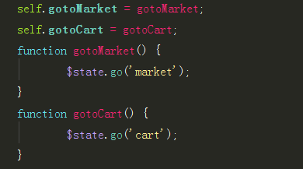

（3）

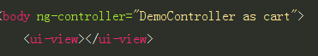

（4）

8、